TRƯỜNG ĐẠI HỌC BÁCH KHOA HÀ NỘI

Viện Công nghệ thông tin và Truyền thông

Tài liệu đặc tả yêu cầu phần mềm

(Software Requirement Specification – SRS)

Phiên bản 1.0

Phân tích hệ thống Internet Banking

Môn: Phát triển phần mềm theo chuẩn kĩ năng ITSS

Nhóm 06

Võ Quốc Tuấn

Nguyễn Hoàng Dũng

Phạm Minh Khang

*Hà Nội, ngày 30 tháng 9 năm 2018*

Mục lục

Mục lục 1

1 Giới thiệu 3

1.1 Mục đích 3

1.2 Phạm vi 3

1.3 Từ điển thuật ngữ 3

1.4 Tài liệu tham khảo 4

2 Mô tả tổng quan 5

2.1 Các tác nhân 5

2.2 Biểu đồ use case tổng quan 5

2.3 Biểu đồ use case phân rã 6

2.3.1 Phân rã use case “Cập nhập thông tin cá nhân” 6

2.3.2 Phân rã use case “Xem thông tin cá nhân” 6

2.4 Quy trình nghiệp vụ 7

2.4.1 Quy trình thanh toán hoá đơn 7

2.4.2 Quy trình chuyển tiền 8

2.4.3 Quy trình lập quỹ tiết kiệm online 9

3 Đặc tả các chức năng 12

3.1 Đặc tả use case UC001 “Đổi mật khẩu” 12

3.2 Đặc tả use case UC002 “Thanh toán hoá đơn tiền điện” 13

3.3 Đặc tả use case UC003 “Cập nhập thông tin cá nhân” 13

3.4 Đặc tả use case UC004 “Saving online” 15

3.5 Đặc tả use case UC005 “Xem thông tin cá nhân” 16

3.6 Đặc tả use case UC006 “Chuyển tiền” 16

4 Các yêu cầu khác 19

4.1 Chức năng (Functionality) 19

4.2 Tính dễ dùng (Usability) 19

4.3 Các yêu cầu khác 19

# Giới thiệu

## Mục đích

Tài liệu này đưa ra mô tả chi tiết cho hệ thống Internet Banking. Tài liệu mô tả mục đích và các tính năng của hệ thống, các giao diện, ràng buộc của hệ thống cần thực hiện để phản ứng tới các kích thích bên ngoài.

Tài liệu dành cho các bên liên quan (stakeholder) và các nhà phát triển hệ thống.

## Phạm vi

Trong thực tế, hiện nay các giao dịch tiền tại ngân hàng càng ngày phát sinh càng nhiều dẫn đến nhu cầu các giao dịch online để tăng tính thuận tiện từ đó các hệ thống internet banking của các ngân hàng gia đời. Để đáp ứng nhu cầu người dùng, yêu cầu hệ thống cần có các chức năng như đăng nhập, quản lý thông tin cá nhân người dùng, ngoài ra còn có các chức năng như chuyển tiền, thanh toán hóa đơn điện qua internet hay lập quỹ tiết kiệm online.

Mục đích của hệ thống nhằm tạo ra quản lý người dùng (user), vai trò của người dùng (role) và các chức năng (function) mà người dùng / vai trò người dùng có thể sử dụng tại thời điểm chạy.Người dùng có thể đăng ký để tạo ra tài khoản cho mình, sau đó có thể đăng nhập để sử dụng các chức năng của hệ thống. Người dùng có thể đăng nhập sử dụng tài khoản của hệ thống, hoặc đăng nhập sử dụng tài khoản Facebook. Bất kỳ người dùng nào cũng được cập nhật thông tin cá nhân của mình. Ngoài ra người dùng , có thể yêu cầu hệ thống cho phép mình thiết lập lại mật khẩu.

Sau khi một người dùng đăng nhập thành công, tuỳ thuộc vào các vai trò người dùng mà người đó có, hệ thống sẽ tự động tạo menu chứa các chức năng mà các vai trò người dùng đó được phép sử dụng. Mỗi khi người dùng chọn một chức năng trên menu, giao diện tương ứng với chức năng sẽ được đưa ra.

## Từ điển thuật ngữ

## Tài liệu tham khảo

# Mô tả tổng quan

## Các tác nhân

Hệ thống có 4 tác nhân là Khách, Người dùng, các ngân hàng và các công ty bên thứ 3 liên quan đến các chức năng thanh toán thông qua hệ thống (công ty điện). Khách là vai trò của người dùng khi chưa đăng nhập vào hệ thống. Người dùng là vai trò của một người dùng bình thường sau khi đã đăng nhập thành công vào hệ thống.

## Biểu đồ use case tổng quan

Khi chưa đăng nhập, khách có thể đăng ký tài khoản mới, đăng nhập, yêu cầu thiết lập lại mật khẩu khi quên mật khẩu, và thiết lập lại mật khẩu khi nhận được chỉ dẫn thiết lập qua email. Khi khách đăng nhập thành công, hệ thống tạo ra menu chứa các chức năng tương ứng với nhóm người dùng mà người dùng đó thuộc về. Khi khách yêu cầu thiết lập lại mật khẩu, hệ thống thực hiện tạo token và gửi chỉ dẫn thiết lập lại mật khẩu qua email.

Sau khi đăng nhập, người dùng có thể xem và cập nhật thông tin cá nhân của mình, và có thể thay đổi thay đổi mật khẩu, ngoài ra người dùng còn có thể thực hiện các giao dịch chuyển tiền, lập quỹ tiết kiệm hoặc thanh toán hoá đơn tiền điện.

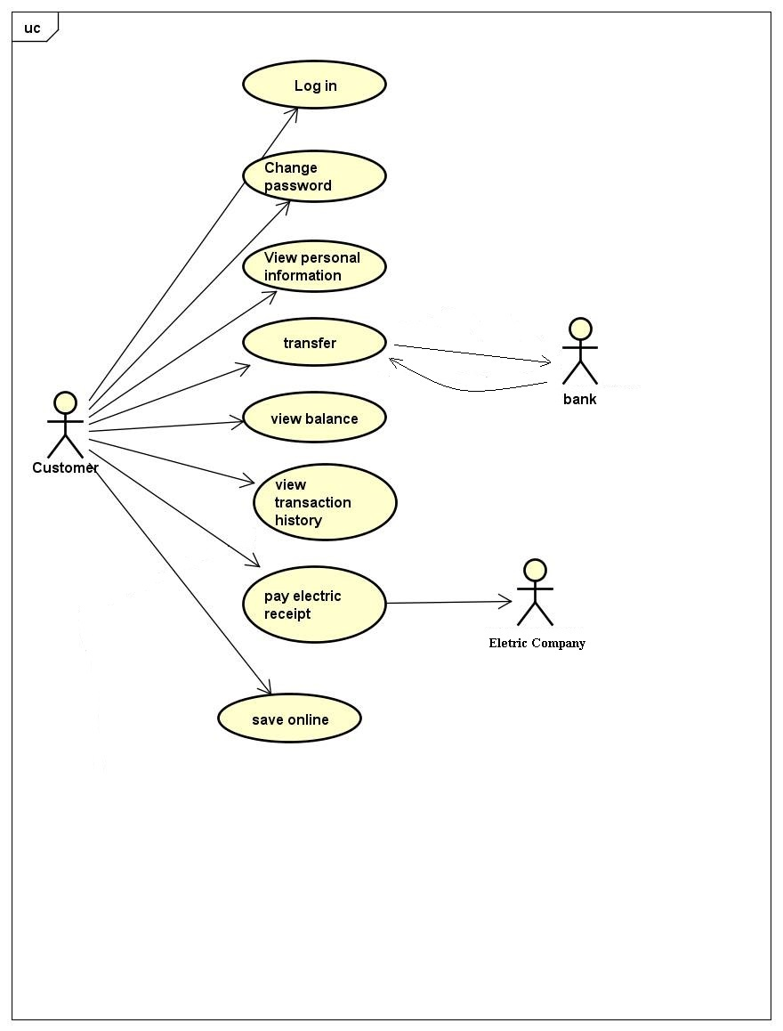

## Biểu đồ use case phân rã

### Phân rã use case “Cập nhập thông tin người dùng”

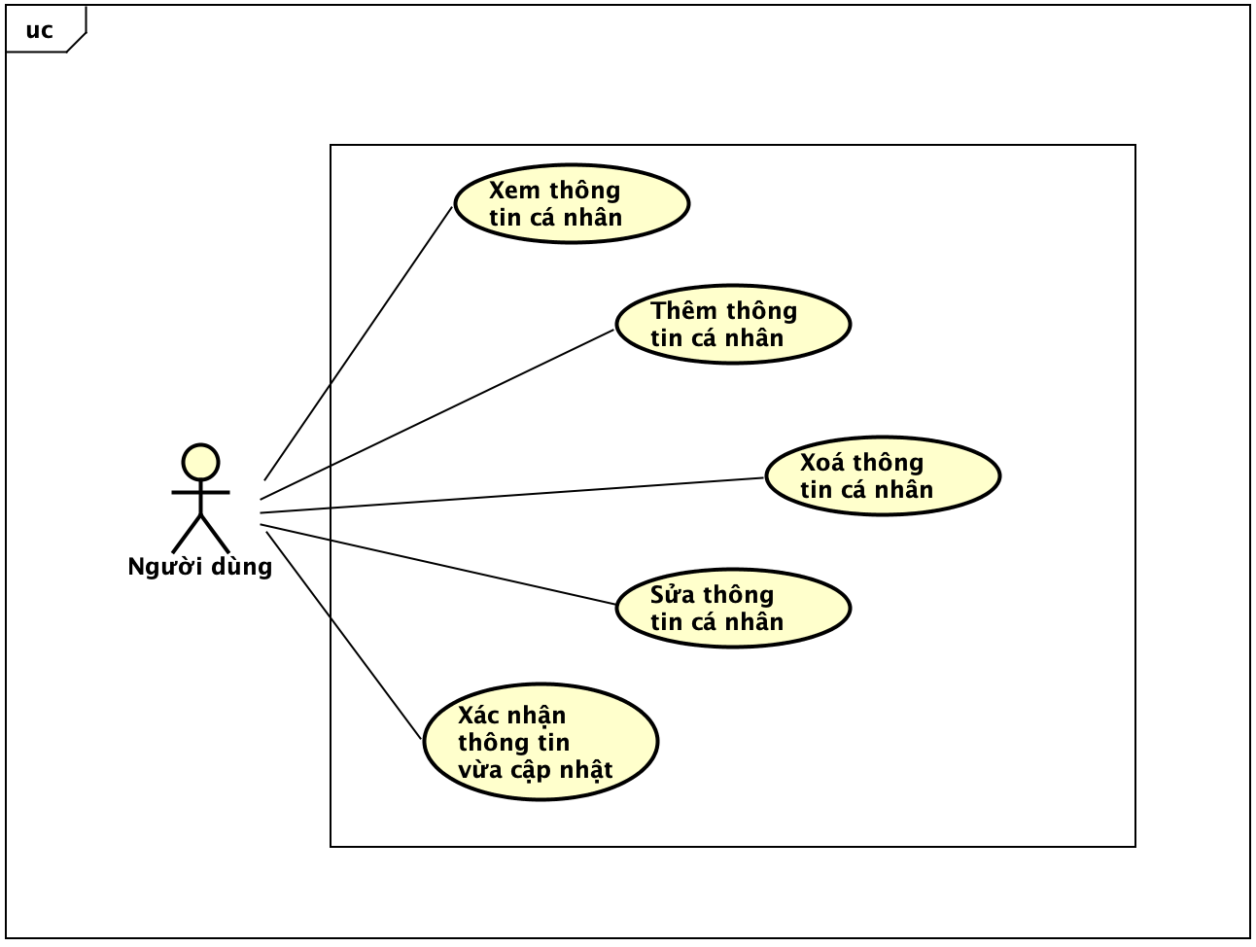

### Phân rã use case “Xem thông tin cá nhân người dùng”

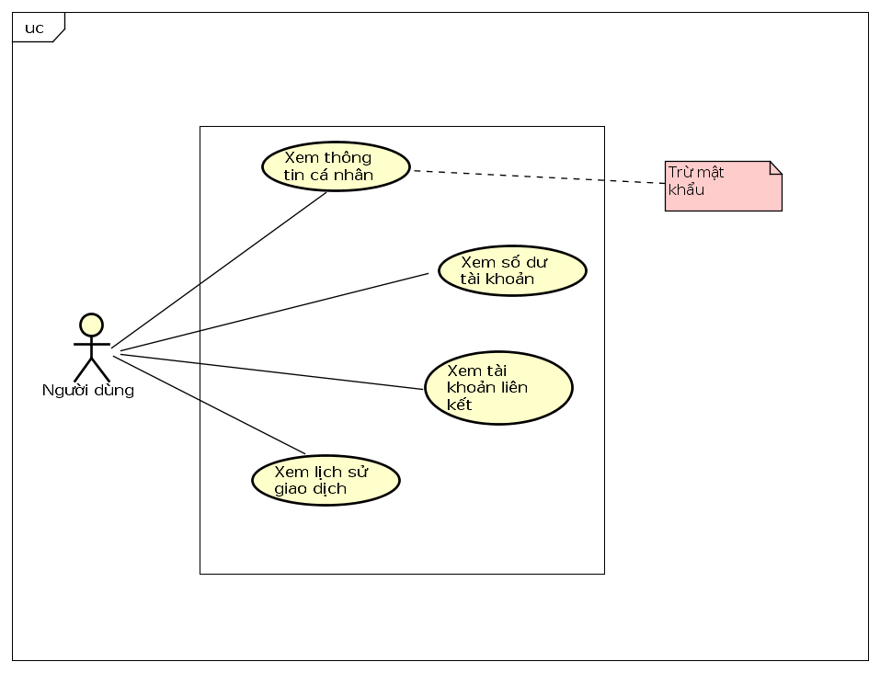

## Quy trình nghiệp vụ

Trong phân hệ này, có 2 quy trình nghiệp vụ chính: Quy trình gửi tiền tới tài khoản khác và quy trình lập quỹ tiết kiệm online

Chi tiết về hành động trong các quy trình này được mô hình hoá trong các mục con của từng quy trình.

### Quy trình thanh toán hóa đơn tiền điện

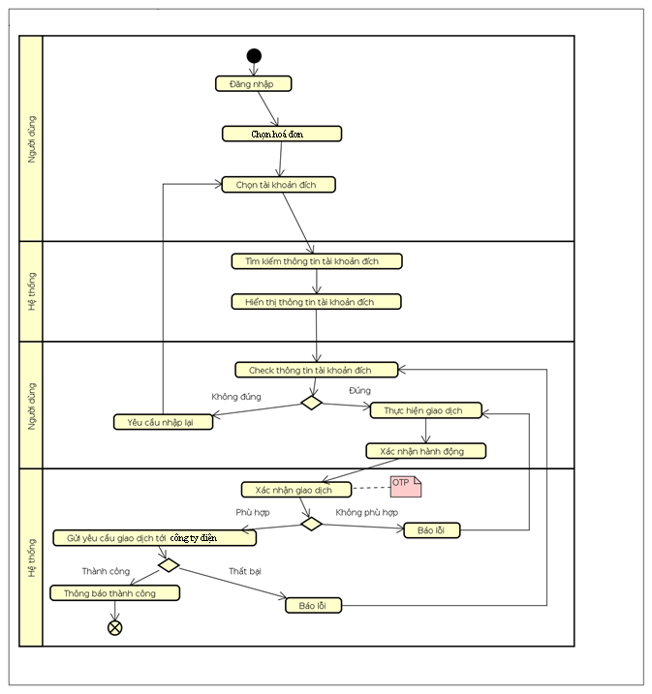

### Quy trình gửi tiền tới tài khoản khác

Người dùng có thể thực hiện chuyển tiền tới tài khoản khác qua giao diện của trang web như sau: Đăng nhập và lựa chọn tài khoản để chuyển tới, kiểm tra thông tin tài khoản để xác nhận chuyển tới đúng chỗ, sau đó tiến hành xác nhận giao dịch.

Hệ thống gửi mã OTP để xác thực giao dịch và thực hiện.

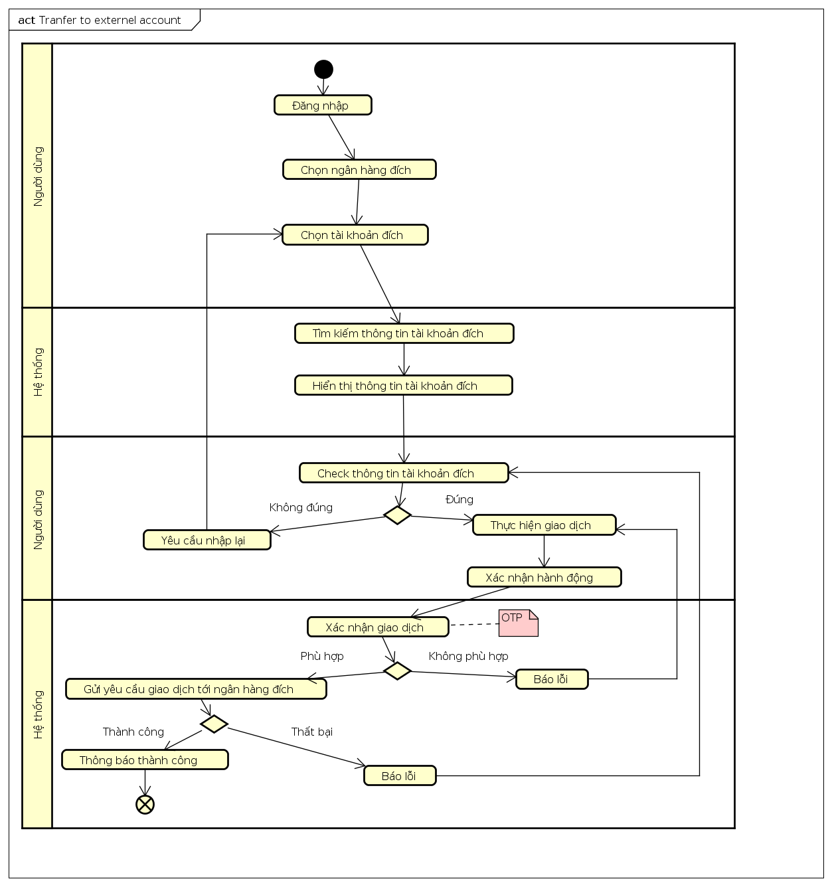

### Quy trình lập quỹ tiết kiệm online

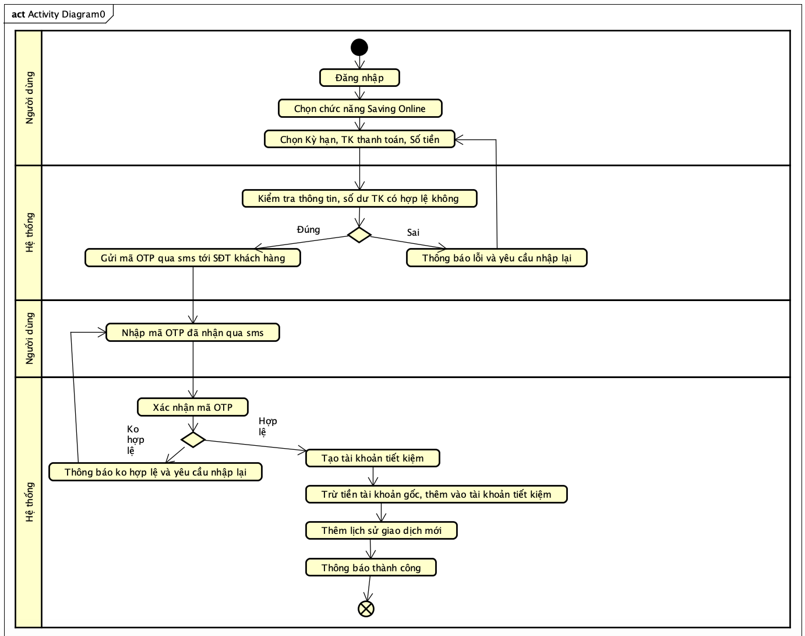

# Đặc tả các chức năng

Chi tiết về các use case được đưa ra trong phần 2 được đặc tả trong các phần dưới đây.

## Đặc tả use case UC001 “Đổi mật khẩu”

Người hoàn thiện: Võ Quốc Tuấn

|  |  |  |  |
| --- | --- | --- | --- |
| Mã Use case | UC001 | Tên Use case | Đổi mật khẩu |
| Tác nhân | Khách | | |
| Tiền điều kiện | Khách đăng nhập thành công | | |
| Luồng sự kiện chính  (Thành công) | |  |  |  | | --- | --- | --- | | STT | Thực hiện bởi | Hành động | |  | Khách | chọn chức năng đổi mật khẩu | |  | Hệ thống | hiển thị giao diện đổi mật khẩu | |  | Khách | nhập mật khẩu cũ và mật khẩu mới | |  | Khách | yêu cầu đổi mật khẩu | |  | Hệ thống | kiểm tra mật khẩu cũ do khách nhập có hợp lệ trong hệ thống hay không | |  | Hệ thống | kiểm tra mật khẩu mới và mật khẩu mới nhập lại có trùng nhau hay không | |  | Hệ thống | kiểm tra mật khẩu mới có đủ mức độ an toàn hay không | |  | Hệ thống | lưu lại thông tin và đưa ra thông báo đổi mật khẩu thành công | | | |
| Luồng sự kiện thay thế | |  |  |  | | --- | --- | --- | | STT | Thực hiện bởi | Hành động | | 5a. | Hệ thống | thông báo lỗi: mật khẩu cũ chưa đúng nếu không tìm mật khẩu cũ trong hệ thống | | 6a. | Hệ thống | thông báo lỗi: Mật khẩu mới xác nhận không trùng với Mật khẩu mới nếu hai mật khẩu không trùng nhau | | 7a. | Hệ thống | thông báo lỗi: Mật khẩu cần đảm bảo độ an toàn nếu mật khẩu không đảm bảo độ an toàn được quy định bởi hệ thống (có ít nhất 8 ký tự, trong đó có cả chữ cái thường và chữ cái hoa, ít nhất 1 chữ số và 1 ký tự đặc biệt) | | | |
| Hậu điều kiện | Không | | |

* Dữ liệu đầu vào của thông tin cá nhân gồm các trường dữ liệu sau:

|  |  |  |  |  |  |
| --- | --- | --- | --- | --- | --- |
| **STT** | **Trường dữ liệu** | **Mô tả** | **Bắt buộc?** | **Điều kiện hợp lệ** | **Ví dụ** |
|  | Email |  | Có |  | h.anh@gmail.com |
|  | Mật khẩu |  | Có |  | ToiLa12#$ |
|  | Mật khẩu mới |  | Có | Ít nhất 8 ký tự, gồm cả chữ cái hoa và thường, ít nhất 1 chữ số và ký tự đặc biệt | ToiLa12#$ |
|  | Xác nhận mật khẩu mới |  | Có | Trùng với Mật khẩu mới | ToiLa12#$ |

## Đặc tả use case UC002 “Thanh toán hóa đơn tiền điện”

Người hoàn thiện: Võ Quốc Tuấn

|  |  |  |  |
| --- | --- | --- | --- |
| Mã Use case | UC002 | Tên Use case | Thanh toán hóa đơn tiền điện |
| Tác nhân | Khách | | |
| Tiền điều kiện | Khách đăng nhập thành công | | |
| Luồng sự kiện chính  (Thành công) | |  |  |  | | --- | --- | --- | | STT | Thực hiện bởi | Hành động | |  | Hệ thống | chọn chức năng thanh toán hóa đơn điện | |  | Hệ thống | đưa ra danh sách các hóa đơn điện theo tháng | |  | Hệ thống | chọn hóa đơn điện chưa được thanh toán | |  | Hệ thống | hiển thị chi tiết hóa đơn và số tiền cần thanh toán | |  | Khách | yêu cầu thanh toán | |  | Khách | chọn tài khoản thanh toán | |  | Hệ thống | tiến hành tìm kiếm thông tin tài khoản của khách  hiển thị số dư tài khoản trước và sau thanh toán, số tiền thanh toán bao gồm phí, thuế, ... | |  | Khách | xác nhận thanh toán | |  | Hệ thống | nhận thông tin giao dịch, xác nhận tỉnh hợp lệ  gửi mã OTP để xác nhận thực hiện giao dịch | |  | Khách | điền mã OTP xác nhận giao dịch | |  | Hệ thống | xác nhận mã OTP | |  | Hệ thống | gửi yêu cầu giao dịch đến hệ thống ngân hàng | |  | Hệ thống | thực hiện trừ tiền tài khoản khách, chuyển tiền tới tài khoản công ty điện, ghi lại giao dịch, hiển thị thông báo giao dịch thành công | | | |
| Luồng sự kiện thay thế | |  |  |  | | --- | --- | --- | | STT | Thực hiện bởi | Hành động | | 8a. | Hệ thống | Tài khoản không khả dụng (tài khoản bị khóa, tài khoản chưa xác thực, …) đưa ra lỗi và yêu cầu người dùng chọn lại | | 9a. | Hệ thống | Lỗi: giao dịch không hợp lệ ( số tiền quá tài khoản, số tiền quá lượng tối thiểu/ tối đa ,..)  thông báo lỗi tương ứng và yêu cầu nhập lại | | 10a. | Khách | Khách không nhận được mã OTP yêu cầu nhập lại | | 11a. | Hệ thống | Thông báo mã OTP không hợp lệ | | | |
| Hậu điều kiện | Không | | |

## Đặc tả use case UC003 “Cập nhập thông tin cá nhân”

Người hoàn thiện: Nguyễn Hoàng Dũng

|  |  |  |  |
| --- | --- | --- | --- |
| Mã Use case | UC003 | Tên Use case | Cập nhật thông tin cá nhân |
| Tác nhân | Người dùng | | |
| Tiền điều kiện | Đăng nhập thành công với tài khoản người dùng | | |
| Luồng sự kiện chính  (Thành công) | |  |  |  | | --- | --- | --- | | STT | Thực hiện bởi | Hành động | | 1. | Người dùng | Chọn chức cập nhật thông tin cá nhân | | 2. | Hệ thống | Hiển thị giao diện cập nhật thông tin cá nhân | | 3. | Người dùng | Cập nhật thông tin cá nhân (Thêm, Sửa, Xoá) | | 4. | Người dùng | Xác nhận thông tin vừa cập nhật | | 5. | Hệ thống | Kiểm tra thông tin vừa cập nhật | | 6. | Hệ thống | Thông báo: Cập nhật thông tin cá nhân thành công | | | |
| Luồng sự kiện thay thế | |  |  |  | | --- | --- | --- | | STT | Thực hiện bởi | Hành động | | 5a. | Hệ thống | Thông báo: Thông tin ko đúng định dạng | | 5b. | Hệ thống | Thông báo: Thông tin bị trùng khớp với các tài khoản khác (email, sđt) | | | |
| Hậu điều kiện | Không | | |

* Dữ liệu đầu vào cập nhập thông tin người dùng:

| **STT** | **Trường dữ liệu** | **Mô tả** | **Bắt buộc?** | **Điều kiện hợp lệ** | **Ví dụ** |
| --- | --- | --- | --- | --- | --- |
|  | Họ |  | Có |  | Nguyễn |
|  | Tên |  | Có |  | Hoàng Anh |
|  | Email |  | Có | Địa chỉ email hợp lệ | h.anh@gmail.com |
|  | Mật khẩu |  | Có | Ít nhất 8 ký tự, gồm cả chữ cái hoa và thường, ít nhất 1 chữ số và ký tự đặc biệt | ToiLa12#$ |
|  | Xác nhận mật khẩu |  | Có | Trùng với Mật khẩu | ToiLa12#$ |
|  | Ngày sinh | Chỉ chọn trong DatePicker | Có | Ngày hợp lệ | 12/12/1991 |
|  | Giới tính | Lựa chọn Nam hoặc Nữ | Có |  | Lựa chọn Nữ |
|  | Số ĐT |  | Không | Số ĐT hợp lệ chỉ gồm số, dấu cách, dấu chấm hoặc dấu gạch ngang | 0913.123.321 |

## Đặc tả use case UC004 “Saving online”

Người hoàn thiện: Nguyễn Hoàng Dũng

|  |  |  |  |
| --- | --- | --- | --- |
| Mã Use case | UC004 | Tên Use case | Saving Online |
| Tác nhân | Người dùng | | |
| Tiền điều kiện | Đăng nhập thành công với tài khoản người dùng | | |
| Luồng sự kiện chính  (Thành công) | |  |  |  | | --- | --- | --- | | STT | Thực hiện bởi | Hành động | |  | Người dùng | Chọn chức năng tạo tài khoản tiết kiệm | |  | Người dùng | Chọn tài khoản thanh toán, kỳ hạn, số tiền tiết kiệm | |  | Hệ thống | Kiểm tra thông tin tài khoản, số dư | |  | Hệ thống | Gửi mã OTP qua sms tới SĐT của người dùng | |  | Người dùng | Nhập mã OTP đã nhận | |  | Hệ thống | Xác thực mã OTP | |  | Hệ thống | Tiến hành tạo tài khoản tiết kiệm cho người dùng, trừ tiền ở tài khoản thanh toán, chuyển tiền vào tài khoản tiết kiệm, thêm lịch sử giao dịch mới, thông báo thành công | | | |
| Luồng sự kiện thay thế | |  |  |  | | --- | --- | --- | | STT | Thực hiện bởi | Hành động | | 3a. | Hệ thống | Thông báo: Tài khoản thanh toán ko khả dụng | | 3b. | Hệ thống | Thông báo: Số dư ko khả dụng | | 7 | Hệ thống | Thông báo: Mã OTP ko hợp lệ, đề xuất gửi mã khác tới người dùng | | | |
| Hậu điều kiện | Không | | |

## Đặc tả use case UC005 “Tranfer to external account”

|  |  |  |  |
| --- | --- | --- | --- |
| Mã Use case | UC005 | Tên Use case | Tranfer to external account |
| Tác nhân | Người dùng | | |
| Tiền điều kiện | Người dùng đăng nhập thành công | | |
| Luồng sự kiện chính  (Thành công) | |  |  |  | | --- | --- | --- | | STT | Thực hiện bởi | Hành động | |  | Người dùng | chọn tab chức năng chuyển tiền | |  | Hệ thống | hiển thị trang chuyển tiền | |  | Người dùng | nhập thông tin giao dịch (1) | |  | Hệ thống | nhận thông tin nhập từ người dùng  tiến hành tìm kiếm thông tin tài khoản đích  hiển thị thông tin tài khoản đích (2) | |  | Người dùng | xác nhận đúng tài khoản, nhập thông tin giao dịch chuyển tiền (3) | |  | Hệ thống | nhận thông tin giao dịch, xác nhận tỉnh hợp lệ  gửi mã OTP để xác nhận thực hiện giao dịch | |  | Người dùng | gửi mã OTP xác nhận tiến hành giao dịch | |  | Hệ thống | xác nhận mã OTP | |  | Hệ thống | gửi yêu cầu giao dịch tới hệ thống liên ngân hàng | |  | Hệ thống | thực hiện trừ tiền, ghi lại lịch sử giao dịch  hiển thị thông báo thành công | | | |
| Luồng sự kiện thay thế | |  |  |  | | --- | --- | --- | | STT | Thực hiện bởi | Hành động | | 4.a | Hệ thống | Lỗi: Không tìm thấy tài khoản đích  thông báo lỗi cho người dùng và yêu cầu nhập lại | | 5.a | Người dùng | thông tin tài khoản đích không đúng  yêu cầu để nhập lại tài khoản đích | | 6.a | Hệ thống | Lỗi: giao dịch không hợp lệ ( số tiền quá tài khoản, số tiền quá lượng tối thiểu/ tối đa ,..)  thông báo lỗi tương ứng và yêu cầu nhập lại | | 7.a | Người dùng | không nhận được mã OTP, yêu cầu gửi lại | | 8.a | Hệ thống | Lỗi: mã OTP không đúng, yêu cầu nhập lại | | 9.a | Hệ thống | Lỗi: yêu cầu tới liên ngân hàng bị thất bại  Thực hiện lại, sau số lần thử lại thất bại, hiển thị lỗi giao dịch với người dùng | | | |
| Hậu điều kiện | Không | | |

(1) Dữ liệu đầu vào thực hiện giao dịch:

|  |  |  |  |  |  |
| --- | --- | --- | --- | --- | --- |
| **STT** | **Trường dữ liệu** | **Mô tả** | **Bắt buộc?** | **Điều kiện hợp lệ** | **Ví dụ** |
|  | Tên ngân hàng | ngân hàng của tài khoản đích đang sử dụng dịch vụ | Có | Ngân hàng trong hệ thống | Ngân hàng BIDV |
|  | Chi nhánh ngân hàng | chi nhánh mà tài khoản được lập |  | trong ngân hàng | chi nhánh Hai Bà Trưng |
|  | Số tài khoản | số tài khoản đích | Có |  | 1000123423 |

(2) Dữ liệu đầu ra thông tin tài khoản đích chuyển tiền:

|  |  |  |  |
| --- | --- | --- | --- |
| **STT** | **Trường dữ liệu** | **Mô tả** | **Ví dụ** |
| 1. | Số tài khoản | ngân hàng của tài khoản đích đang sử dụng dịch vụ | 1000123423 |
| 2. | Thông tin ngân hàng | chi nhánh mà tài khoản được lập | Ngân hàng BIDV ,chi nhánh Hai Bà Trưng |
| 3. | Tên chủ tài khoản | số tài khoản đích | Nguyễn Văn A |
| 4. | Thông tin chủ tài khoản |  | SĐT, Địa chỉ liên hệ, mail liên hệ |

(3) Dữ liệu đầu vào giao dịch chuyển tiền :

|  |  |  |  |  |  |
| --- | --- | --- | --- | --- | --- |
| **STT** | **Trường dữ liệu** | **Mô tả** | **Bắt buộc?** | **Điều kiện hợp lệ** | **Ví dụ** |
| 1. | Số tiền chuyển khoản (số) | Số tiền để chuyển | Có | > min  < max | 16.000.000 VNĐ |
| 2. | Nội dung chuyển khoản | lời nhắn của người giao dịch |  |  | tiền cúng .. |

## Đặc tả use case UC006 “Xem thông tin cá nhân người dùng”

|  |  |  |  |
| --- | --- | --- | --- |
| Mã Use case | UC006 | Tên Use case | View Info |
| Tác nhân | Người dùng | | |
| Tiền điều kiện | Người dùng đã đăng nhập thành công | | |
| Luồng sự kiện chính  (Thành công) | |  |  |  | | --- | --- | --- | | STT | Thực hiện bởi | Hành động | |  | Người dùng | chọn chức năng xem thông tin cá nhân | |  | Hệ thống | truy cập database | |  | Hệ thống | nhận dữ liệu database | |  | Hệ thống | hiển thị trang hiển thị các thông tin cá nhân | | | |
| Luồng sự kiện thay thế | |  |  |  | | --- | --- | --- | | STT | Thực hiện bởi | Hành động | | 4a. | Hệ thống | thông báo lỗi: Lỗi nhận dữ liệu  Truy cập và nhận lại dữ liệu | | | |
| Hậu điều kiện | Không | | |

* Dữ liệu trả vể vào của thông tin cá nhân gồm các trường dữ liệu sau:

|  |  |  |  |
| --- | --- | --- | --- |
| **STT** | **Trường dữ liệu** | **Mô tả** | **Ví dụ** |
|  | Họ tên |  | Bla bla ble |
|  | Tên tài khoản |  | blablabla |
|  | SĐT |  | 0123456789 |
|  | Địa chỉ |  | đường A, quận B, tp C |
|  | Số tài khoản |  | 10000123232189 |
|  | Số dư tài khoản |  | 100.000 VNĐ |
|  | Tài khoản liên kết | Các tài khoản ngân hàng khác được liên kết tới. Cùng người sở hữu |  |
|  | Lịch sử giao dịch | Được hiển thị ở 1 tab riêng |  |

# Các yêu cầu khác

## Chức năng (Functionality)

* Trong các chuỗi sự kiện của các use case, tất cả các bước có thao tác với CSDL, nếu có lỗi trong quá trình kết nối hoặc thao tác, cần có thông báo lỗi tương ứng để tác nhân biết là lỗi liên quan đến CSDL chứ không liên quan tới lỗi của người dùng
* Các use case do Quản trị viên và Người dùng sử dụng thì Khách cần đăng nhập với vai trò tương ứng
* Định dạng hiển thị chung như sau:
  + Số căn phải
  + Chữ căn trái
  + Font: Arial 14, màu đen
  + Nền trắng

## Tính dễ dùng (Usability)

Các chức năng cần được thiết kế sao cho dễ thao tác. Cần có hướng dẫn cụ thể lỗi sai của người dùng để người dùng biết định vị lỗi, biết lỗi gì và biết cách sửa lỗi.

## Các yêu cầu khác

Không có